**bel.ru**

**Гладков вручил награды тушившим пожар на нефтебазе в Белгороде спасателям**

Сегодня, 17:26ОбществоФото: сайт губернатора и правительства Белгородской области

**Белгородские спасатели получили награды в преддверии профессионального праздника. Их поздравил губернатор Вячеслав Гладков. Об этом глава региона написал на своей странице во «ВКонтакте».**

Белгородских пожарных наградили за тушение нефтебазы, которая горела 1 апреля. Церемония прошла в преддверии их профессионального праздника. Спасателей поздравил губернатор Вячеслав Гладков.

Глава региона отметил, что с 24 февраля сотрудники МЧС находятся в режиме повышенной готовности. Им приходится работать не только с рядовыми возгораниями, но и доставлять гуманитарную помощь, заниматься разминированием жилых кварталов в населённых пунктах.

Также Гладков подчеркнул, что благодаря действиям спасателей удалось избежать человеческих жертв и больших разрушений во время пожара на нефтебазе. Сейчас в регионе на дежурства выходят ежедневно 300 сотрудников МЧС.

Напомним,[пожар](https://bel.ru/news/society/01-04-2022/neftebaza-v-belgorode-gorit-uzhe-bolshe-desyati-chasov) на белгородской нефтебазе тушили более 15 часов. Она загорелась 1 апреля после авиаудара вертолётов Вооружённых сил Украины.

Гладков наградил спасателей, тушивших нефтебазу в Белгороде/ правительство области

[**https://bel.ru/news/society/28-04-2022/gladkov-vruchil-nagrady-tushivshim-pozhar-na-neftebaze-v-belgorode-spasatelyam**](https://bel.ru/news/society/28-04-2022/gladkov-vruchil-nagrady-tushivshim-pozhar-na-neftebaze-v-belgorode-spasatelyam)

**Белгородцам предложили самим убрать оставшийся после обстрела ВСУ снаряд**

Сегодня, 10:44ОбществоФото: Ирина Дегтярёва / страница Вячеслава Гладкова во «ВКонтакте»

**Как рассказала жительница Нехотеевки, он попал во двор частного дома. По словам женщины, специалисты предложили супругам самим достать снаряд, так как он безопасен. На жалобу отреагировал глава Белгородского района Владимир Перцев, но его ответом комментаторы остались недовольны.**

Жительница Нехотеевки пожаловалась губернатору, что во дворе её дома в Нехотеевке лежит снаряд. Попал он на территорию частного домовладения после обстрела ВСУ.

Специалисты говорят, что он безопасен, и предлагают нам самим его достать. Воронка от снаряда очень глубокая, специалисты эти дали заключение, осмотрев её визуально. Я, конечно, в этом дилетант, но образование инженера и жизненный опыт подсказывают, что всё не так просто. Мой муж воевал в Афганистане и Чечне, получил инвалидность, но остался жив. Он не трус, но я не хочу, чтобы он погиб в собственном дворе, извлекая из земли это снаряд.Ирина Дегтярёва

На жалобу ответил глава Белгородского района Владимир Перцев. Сначала он порекомендовал позвонить по номеру 112 для проработки вопроса. Этот ответ белгородку и остальных комментаторов не устроил. Жительница Нехотеевки напомнила, что Перцев видел воронку от снаряда и даже опубликовал соответствующие фотографии. В связи с этим женщина попросила главу района самому обратиться в МЧС.

страница Владимира Перцева во «ВКонтакте»

В обсуждение вмешался губернатор Вячеслав Гладков. Глава региона заявил, что поговорил со спасателями и что они уже выехали на место. Это подтвердил и Владимир Перцев.

Некоторые комментаторы посчитали жалобу провокацией. В ответ жительница Нехотеевки опубликовала снимки повреждённого двора. Однако некоторым белгородцам не хватило фото снаряда и глубокой воронки.

Ирина Дегтярёва/страница Вячеслава Гладкова во «ВКонтакте»

Нехотеевка [попала под обстрел](https://bel.ru/news/incident/25-04-2022/prigranichnoe-selo-v-belgorodskoy-oblasti-snova-obstrelyali-so-storony-ukrainy) с украинской стороны 25 апреля. Пострадавших среди мирных жителей не было. В приграничном селе повреждения получили [четыре дома](https://bel.ru/news/incident/26-04-2022/gladkov-rasskazal-o-posledstviyah-obstrela-prigranichnyh-zhuravlyovki-i-nehoteevki), два автомобиля и два амбара для хранения зерна. Федеральный следственный комитет по факту обстрела возбудил [уголовное дело](https://bel.ru/news/incident/26-04-2022/glava-sk-poruchil-vozbudit-ugolovnoe-delo-posle-obstrela-belgorodskoy-nehoteevki).

Ранее в Нехотеевке объявили режим ЧС. [Часть людей временно вывезли](https://bel.ru/news/society/26-04-2022/gladkov-rasskazal-pochemu-belgorodtsy-ne-hotyat-vyezzhat-iz-prigranichnyh-syol) из села в более безопасное место. Дружинники [продолжают патрулировать](https://bel.ru/news/society/26-04-2022/druzhinnikam-v-zhuravlyovke-razdali-kaski-i-bronezhilety) населённый пункт.

[**https://bel.ru/news/society/28-04-2022/belgorodtsam-predlozhili-samim-ubrat-ostavshiysya-posle-obstrela-vsu-snaryad**](https://bel.ru/news/society/28-04-2022/belgorodtsam-predlozhili-samim-ubrat-ostavshiysya-posle-obstrela-vsu-snaryad)

**В Белгороде ночью сработала система ПВО**

Сегодня, 09:07ОбществоФото: Телеграм-канал "Жесть Белгород"

**Ночью 28 апреля белгородцы проснулись от громких звуков, похожих на взрывы. Власти заявили ТАСС, что сработала система противовоздушной обороны.**

В ночь с 27 на 28 апреля белгородцы начали публиковать в соцсетях видео с вспышками в небе. Также на кадрах были слышны звуки, которые похожи на взрывы.

Так, около двух часов ночи на юге Белгорода был слышен хлопок, за ним последовало ещё несколько таких же звуков.

По заявлению властей, ночью над городом работала система ПВО. Об этом сообщает [ТАСС](https://tass.ru/proisshestviya/14500731) со ссылкой на источник в пресс-службе правительства Белгородской области.

Напомним, ночью 27 апреля в Старой Нелидовке начался [пожар на складе с боеприпасами](https://bel.ru/news/incident/27-04-2022/otkrytoe-gorenie-vblizi-novoy-nelidovki-pod-belgorodom-likvidirovano). Открытое горение [ликвидировали](https://bel.ru/news/incident/27-04-2022/otkrytoe-gorenie-vblizi-novoy-nelidovki-pod-belgorodom-likvidirovano) через несколько часов. К счастью, среди мирных жителей пострадавших нет. Жилые дома и постройки в результате инцидента повреждены не были.

Также белгородцы и жители пригорода услышали [сильные хлопки в небе](https://bel.ru/news/incident/27-04-2022/belgorod-prosnulsya-ot-gromkih-zvukov-pohozhih-na-vzryvy). Они раздавались в разных частях областного центра. Вероятно, работала система ПВО.

[**https://bel.ru/news/society/28-04-2022/v-belgorode-nochyu-srabotala-sistema-pvo**](https://bel.ru/news/society/28-04-2022/v-belgorode-nochyu-srabotala-sistema-pvo)

**belnovosti.ru**

14:45, 28 апреля 2022

Губернатор Белгородской области Вячеслав Гладков наградил пожарных в честь Дня пожарной охраны

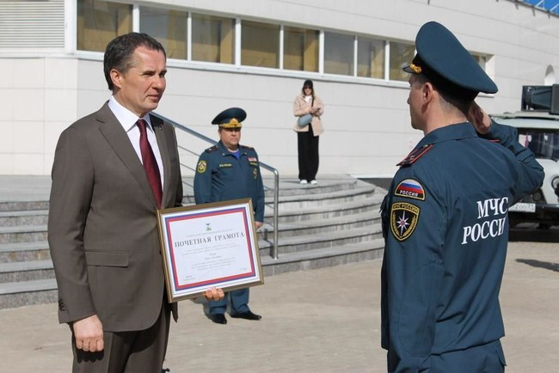

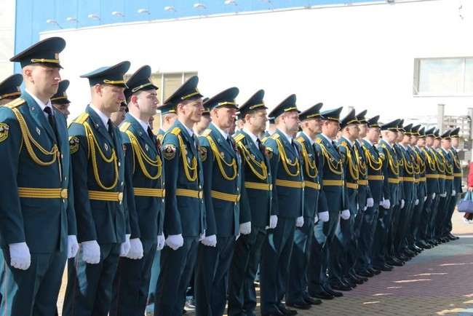

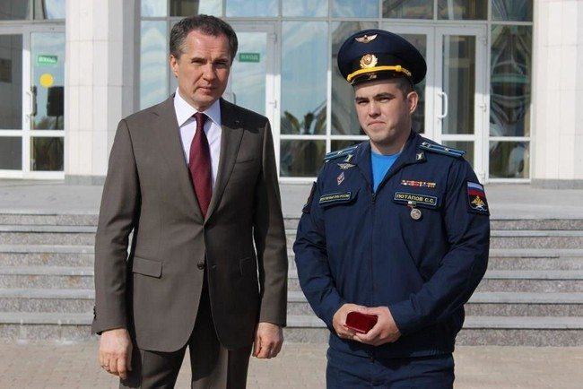

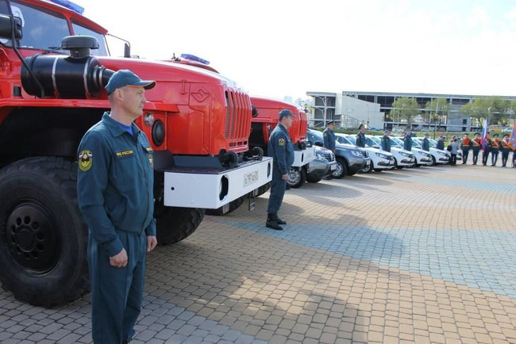

Фото: Пресс-служба ГУ МЧС по Белгородской области

**Праздник отмечается в России 30 апреля**

В преддверии праздника глава региона Вячеслав Гладков вручил пожарным и спасателям Белгородской области **награды** за образцовое исполнение служебного долга, а также **ключи** от новых оперативно-служебных и специализированных автомобилей, предназначенных для обеспечения работ в различных чрезвычайных ситуациях.

Церемония вручения состоялась на территории учебно-спортивного комплекса Светланы Хоркиной НИУ «БелГУ». За высокий профессионализм и проявленное мужество Вячеслав Гладков вручил**9-ти участникам** ликвидации крупного пожара, который произошёл **1 апреля** на нефтебазе в Белгороде,**медали** **«За заслуги перед Землей Белгородской» II степени**. Еще **36-ти сотрудникам** Главного управления МЧС России по Белгородской области, принимавшим участие в ликвидации ЧС, губернатор вручил почетные **грамоты, благодарности и памятные подарки**.

[**https://www.belnovosti.ru/novosti/110480.html#**](https://www.belnovosti.ru/novosti/110480.html)

**belpressa.ru**

28 апреля 2022,  12:29

[Елена Коржова](https://www.belpressa.ru/authors/34313/) 315

**Вячеслав Гладков наградил пожарных за мужество при тушении нефтебазы в Белгороде**

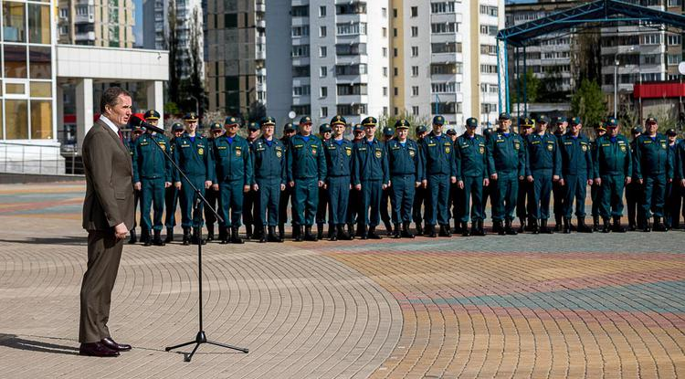Фото: Павел Колядин

**Медали «За заслуги перед землёй Белгородской» II степени, почётные грамоты, благодарности и памятные подарки получили 45 огнеборцев.**

[](https://t.me/belpressa)

Торжественную церемонию посвятили предстоящему Дню пожарной охраны России, который отмечается 30 апреля. Поздравить личный состав Главного управления МЧС России по Белгородской области приехал губернатор **Вячеслав Гладков**.

«От всего сердца поздравляю вас с профессиональным праздником! В этот день хочется сказать вам слова огромной благодарности от всех жителей, на страже жизни которых вы стоите. Вы не только проводите огромную работу по тушению пожаров в жилых домах или сезонных, но и в рамках спецоперации оказываете гуманитарную помощь беженцам, ведёте разминирование жилых кварталов наших приграничных сёл, посёлков и полей. Благодаря вашему героизму, отваге и мужеству удалось избежать человеческих жертв и больших разрушений на том страшном [пожаре на нефтебазе](https://www.belpressa.ru/accidents/chp/42586.html) в Белгороде», – подчеркнул глава Белгородской области.

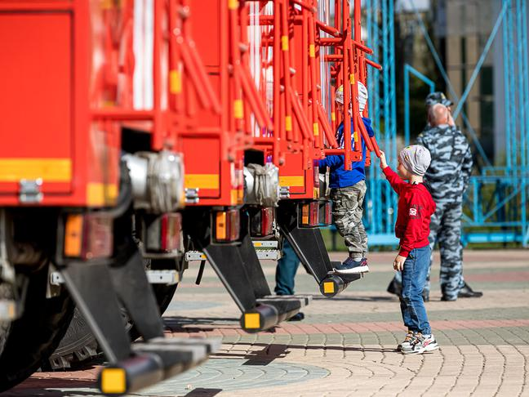

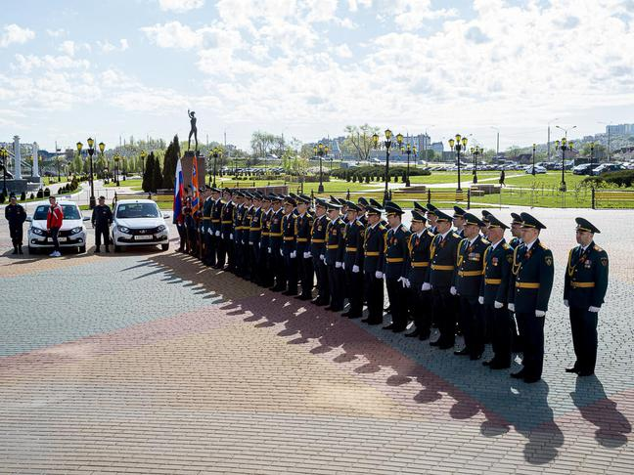

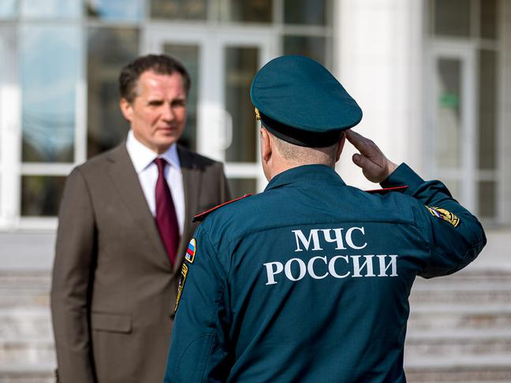

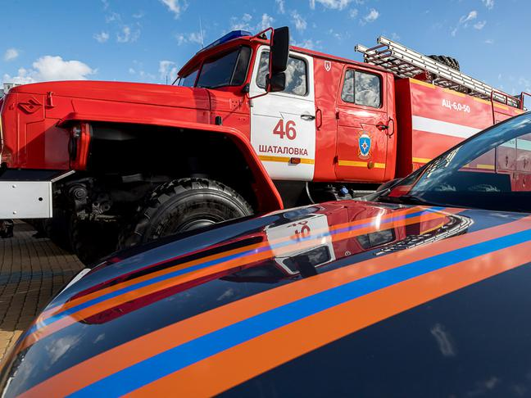









Фото: Павел Колядин

**ЧИТАЙТЕ ТАКЖЕ**

[Вячеслав Гладков представил к наградам тушивших пожар на нефтебазе в Белгороде](https://www.belpressa.ru/42998.html)20 Апр 2022 14:13

[Вячеслав Гладков о домах рядом с нефтебазой в Белгороде: «Газоснабжение восстановлено»](https://www.belpressa.ru/42607.html)02 Апр 2022 07:27

По словам начальника областного МЧС **Сергея Потапова**, наибольшее число сотрудников ведомства – из Федеральной противопожарной службы.

«На вас выстроена вся система оперативного реагирования и защиты населения и территорий. Поздравляю всех с наступающим праздником, всем желаю удачи и традиционно – сухих рукавов», – добавил он.

За высокий профессионализм и мужество, проявленные [при тушении пожара](https://www.belpressa.ru/society/drugoe/42998.html) на нефтебазе в Белгороде 1 апреля этого года, Вячеслав Гладков вручил 9 участникам ликвидации медали «За заслуги перед землёй Белгородской» II степени.

Ещё 36 сотрудников отметили почётными грамотами, благодарностями и памятными подарками. Все награждённые также получили сертификаты на две персоны на оздоровление в санатории «Красиво».

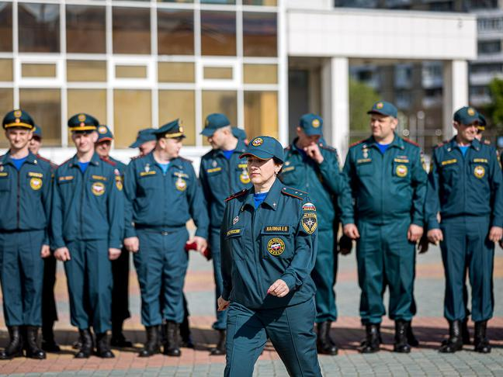

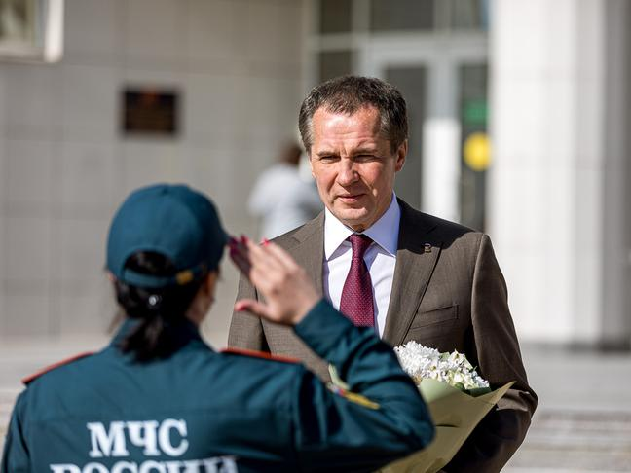

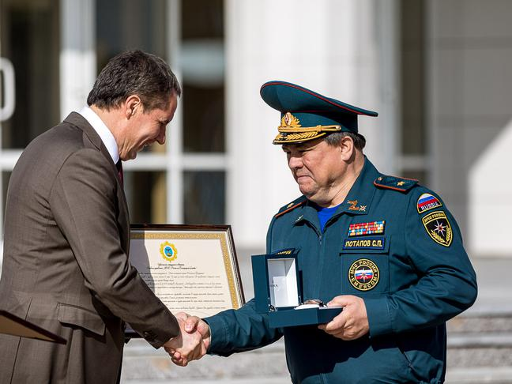

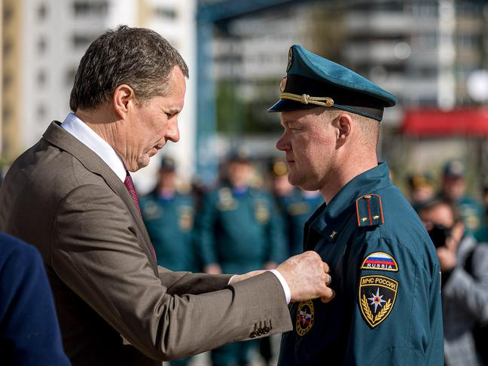









Награждение Сергея Потапова / Фото: Павел Колядин

Всего в тушении пожара на нефтебазе, по словам Сергея Потапова, было задействовано 350 пожарных. Замначальника областного МЧС по государственной противопожарной службе **Дмитрий Хахалев** руководил работами на начальном этапе.

«Когда мы прибыли на место, [горело сразу несколько резервуаров](https://www.belpressa.ru/accidents/rassledovanie/42611.html). Но мы сумели перестроиться, создать необходимые условия для скорейшего тушения. Были привлечены аэромобильные группировки из соседних областей, с пожаром справились. Самое главное – пожар всё время оставался в первоначальных границах, мы не дали огню распространиться за пределы объекта. Благодаря нашим действиям не пострадали жители, никто из лмчного состава не травмировался и не погиб», – рассказал Хахалев **«БелПрессе»**.

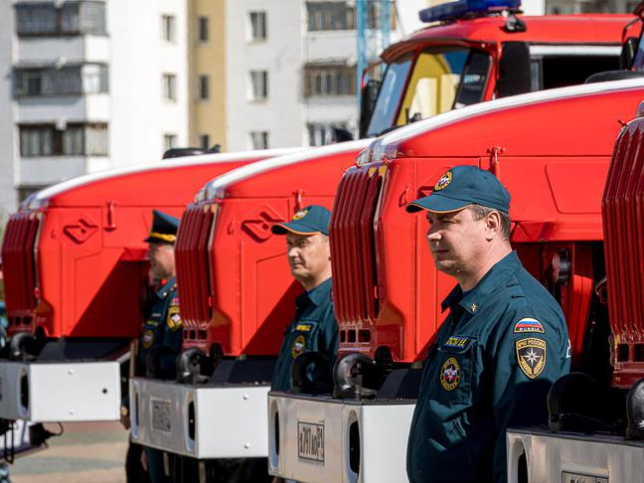



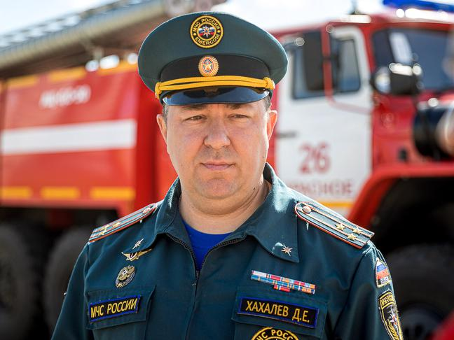

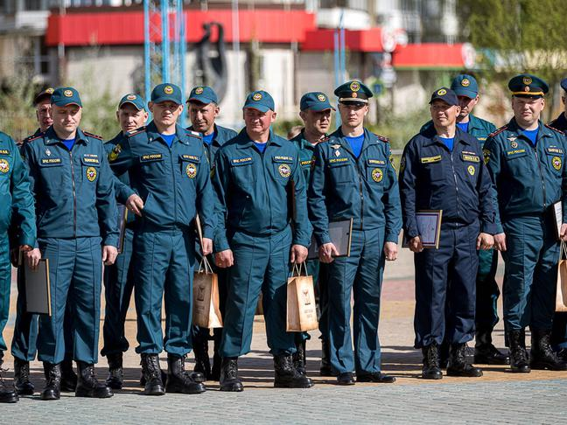









Дмитрий Хахалев / Фото: Павел Колядин

Замначальника службы пожаротушения **Дмитрий Шамраев** работал на месте в качестве замначальника штаба.

«Мы занимались высылкой подразделений, расстановкой сил и средств, расчётами по необходимому количеству огнетушащих веществ. Считаю, что все показали себя достойно и никого не подвели», – уверен он.

А вот начальник пожарной части № 30 посёлка Прохоровка **Денис Торохов** был в числе тех, кто непосредственно вёл борьбу с огнём.

«Из Прохоровки мы выехали в 10 утра, в 11 были на месте пожара и сразу приступили к тушению. На нашем боевом участке горел резервуар с дизельным топливом. Первое впечатление – такого мы ни разу не видели воочию. Но никакого страха не было, мы все знали, что делать. Моё подразделение помогло аэромобильной группировке из Курска дотушить резервуар, который мы охлаждали. Мы подали ствол непосредственно на ёмкость, из которой выливалось горящее топливо. Это позволило отсечь пламя от ёмкости и потушить наш участок. Наш резервуар был потушен самым первым», – рассказал Торохов.

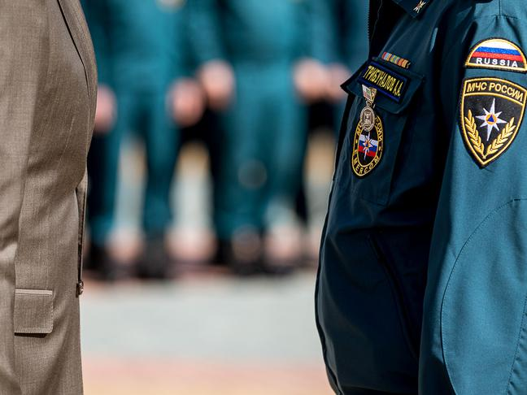

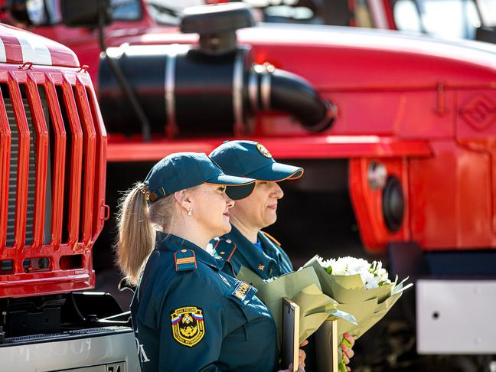

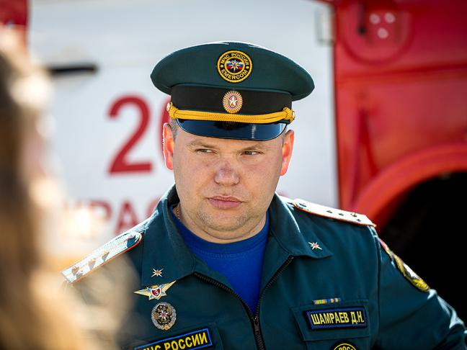

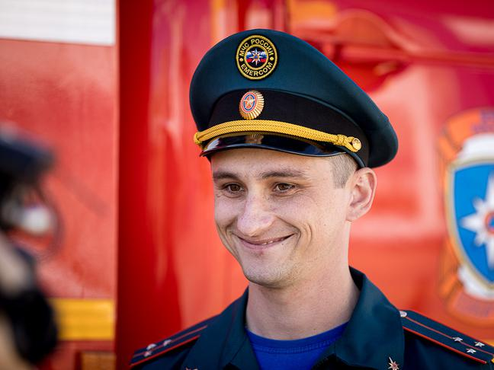









Дмитрий Шамраев / Фото: Павел Колядин

Губернатор также вручил белгородским огнеборцам ключи от новой техники. Средства на её приобретение были выделены из бюджета региона. Всего в распоряжение пожарных подразделений поступило 11 машин. 7 из них – служебные, ещё 4 – специализированные пожарно-спасательные автомобили повышенной проходимости.

Автоцистерны уже сегодня заступят на дежурство в пожарно-спасательные части Нового Оскола, посёлка Красное, села Гостищево Яковлевского округа и старооскольского села Шаталовка. Легковые автомобили отправятся в подразделения МЧС в Губкин, Бирюч, Новый Оскол, Волоконовку и село Красное, а также в 1-й и 2-й пожарно-спасательные отряды, расположенные в Белгороде и Старом Осколе.

Сергей Потапов отметил, что в последние два года ведомство получает беспрецедентную поддержку со стороны областного правительства. Новая техника регулярно поступает в пожарно-спасательные подразделения, что позволило вывести практически весь парк устаревших автомобилей из эксплуатации и передать их в добровольные пожарные формирования.

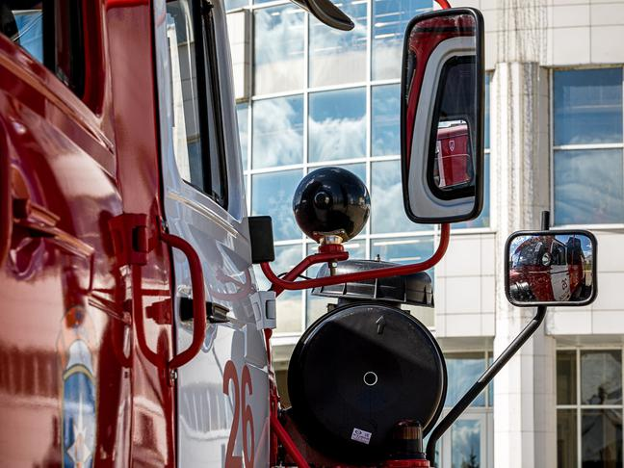

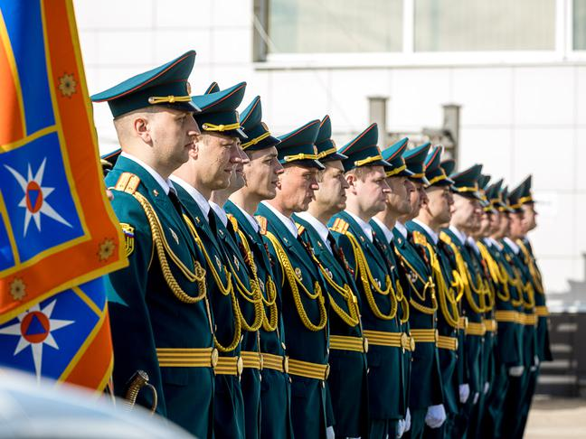

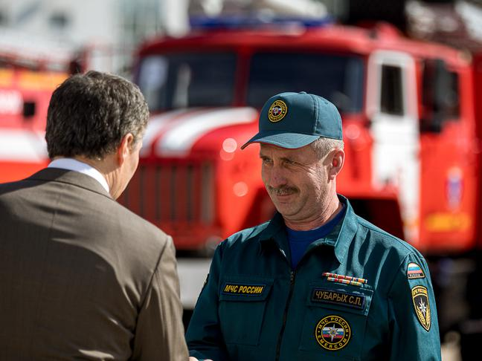

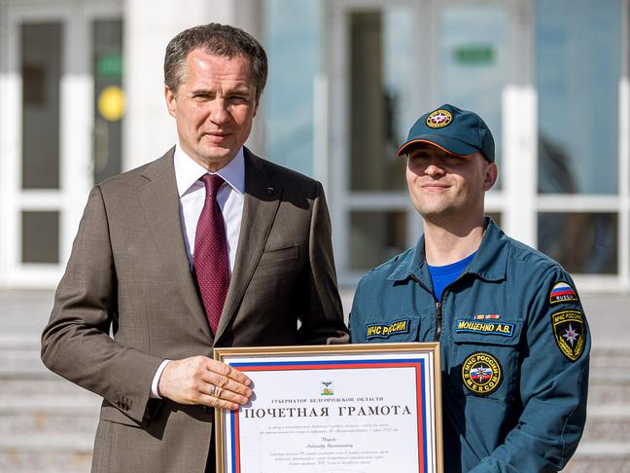









Фото: Павел Колядин

Начальник областного МЧС также рассказал «БелПрессе» об особенностях работы сотрудников в условиях поведения специальной военной операции и введения жёлтого уровня террористической опасности.

«Подразделения МЧС ещё с 24 февраля работают в режиме повышенной готовности. Введён усиленный вариант несения службы. Это значит, что в расчёты введена вся резервная техника, практически в два раза усилены караулы. То есть мы готовы к реагированию на любую ситуацию, которая может возникнуть на территории Белгородской области. Хочу всех успокоить: наши подразделения на страже и, главное, на протяжении всего ни один гражданский не погиб», – подчеркнул Сергей Потапов.

[**https://www.belpressa.ru/type/news/43180.html**](https://www.belpressa.ru/type/news/43180.html)

**mchsrf.ru**

28 апреля 2022 годаЗавтра осадков не ожидается

Завтра, 29 апреля на территории региона ожидается переменная облачность. Без существенных осадков. Ночью местами туман. Ветер северной четверти ночью 4-9 м/с, днем 6-11 м/с. Температура воздуха ночью 1-6˚ тепла, днем от 13 до 18˚ тепла.

В Белгороде ночью 4-6˚ тепла, днем от 13 до 15˚ тепла.

Главное управление [МЧС России по Белгородской области](http://mchsrf.ru/region/16.html) призывает граждан не жечь траву и мусор вблизи жилых помещений, хозяйственных построек и промышленных объектов. Если вы заметили возгорание сухой травянистой растительности не оставайтесь равнодушными – попробуйте самостоятельно его потушить, закидав песком, землей или залив водой!

Во время нахождения на весенней рыбалке не забывайте о правилах поведения на водных объектах. Во избежание несчастных случаев лучше рыбачить, не отходя далеко от берега. И перед уходом на рыбалку стоит обязательно сообщить о месте промысла родным и близким, а также уточнить время возвращения с рыбалки.

Автомобилистам специалисты советуют соблюдать правила дорожного движения. Проявляйте особую осторожность на перекрестках и пешеходных переходах. Помните что любой источник огня, в том числе и сигарета, выброшенная из окна автомобиля, приводит к возгоранию высохшей травы, поэтому воздержитесь от курения во время движения.

В случае происшествия звоните по телефону [Службы](http://fssprf.ru/) спасения "112", единый телефон доверия Главного управления [МЧС России по Белгородской области](http://mchsrf.ru/region/16.html) - 39-99-99.

[**https://mchsrf.ru/news/780730-zavtra-osadkov-ne-ojidaetsya.html**](https://mchsrf.ru/news/780730-zavtra-osadkov-ne-ojidaetsya.html)

28 апреля 2022 годаВсё о детской безoпасности на пoртале «Спас-Экстрим»

«Спас-Экстрим»– это информационно-познавательный портал о правилах детской безопасности в различных экстремальных ситуациях, посетив который каждый ребенок сможет познакомиться с главным героем сайта – Спасиком.Он любознателен и непоседлив, любит узнавать что-то новое и делится этим со своими друзьями. Он любит путешествовать, ходить в походы и заниматься спортом. Но больше всего на свете Спасик любит попадать в разные веселые, фантастические и увлекательные ситуации. Спасик – лучший друг приключений, они без него ну никак не могут. В своих приключениях он познает мир вокруг, с огромным удовольствием рассматривает его с самых высоких вершин, из самых глубоких впадин, через телескоп и микроскоп.

Спасик может стать другом и товарищем любому ребёнку: с ним они отправятся навстречу разнообразным приключениям, узнают много нового и научатся проводить время весело, но безопасно!

Также у Спасика есть странички в социальных сетях, посетив которые можно первым узнавать новости «Спас-Экстрим», а также много полезной и интересной информации.

https://spas-extreme.mchs.gov.ru/

[**https://mchsrf.ru/news/780632-vs-o-detskoy-bezopasnosti-na-portale-spas-ekstrim.html**](https://mchsrf.ru/news/780632-vs-o-detskoy-bezopasnosti-na-portale-spas-ekstrim.html)

28 апреля 2022 годаПрофилактический рейд по предупреждению пожаров прошел в поселке Вейделевка

Сотрудники управления надзорной деятельности и профилактической работы Главного управления [МЧС России по Белгородской области](http://mchsrf.ru/region/16.html) продолжают ежедневно проводить профилактические мероприятия. Так, сотрудники [МЧС России](http://mchsrf.ru/) посетили частные домовладения жителей поселка Вейделевка с профилактической беседой.

Сотрудники спасательного ведомства напомнили гражданам об опасности разведения костров и сжигания мусора на своих участках. Инспекторы обратили внимание жителей на то, что в тёплую и сухую погоду огонь распространяется с огромной скоростью и в считанные минуты может привести к возгорания жилых домов, а также к гибели и травмированию людей. В случае невозможности проведения беседы с гражданами лично, сотрудники [МЧС России](http://mchsrf.ru/) оставляли информационные материалы на противопожарную тематику в почтовых ящиках.

[Новость на сайте МЧС Белгородской области](https://mchsrf.ru/news/out/780631)

[Версия для печати](https://mchsrf.ru/news/print/780631-profilakticheskiy-reyd-po-preduprejdeniyu.html)

[**https://mchsrf.ru/news/780631-profilakticheskiy-reyd-po-preduprejdeniyu-pojarov-proshel-v-poselke-veydelevka.html**](https://mchsrf.ru/news/780631-profilakticheskiy-reyd-po-preduprejdeniyu-pojarov-proshel-v-poselke-veydelevka.html)

28 апреля 2022 годаВ преддверии Дня пожарной охраны России белгородским огнеборцам вручили награды и ключи от новых специализированных автомобилей

28 апреля, в преддверии Дня пожарной охраны России, глава региона Вячеслав Гладков вручил пожарным и спасателям Белгородской области награды за образцовое исполнение служебного долга, а также ключи от новых оперативно-служебных и специализированных автомобилей, предназначенных для обеспечения работ в различных природных и техногенных чрезвычайных ситуациях.

Церемония вручения состоялась на территории учебно-спортивного комплекса Светланы Хоркиной НИУ «БелГУ». За высокий профессионализм и проявленное мужество губернатор Белгородской области Вячеслав Гладков вручил 9-ти участникам ликвидации крупного техногенного пожара, произошедшего 01 апреля 2022 года на нефтебазе в Белгороде, медали «За заслуги перед Землей Белгородской» II степени. Еще 36-ти сотрудникам Главного управления [МЧС России по Белгородской области](http://mchsrf.ru/region/16.html), принимавшим участие в ликвидации чрезвычайной ситуации, Вячеслав Владимирович вручил почетные грамоты, благодарности и памятные подарки. Награду губернатор региона также вручил начальнику Главного управления [МЧС России по Белгородской области](http://mchsrf.ru/region/16.html) Сергею Петровичу Потапову.

Кроме того, в этот день на обеспечение подразделений Главного управления [МЧС России по Белгородской области](http://mchsrf.ru/region/16.html) поступило 11 единиц техники - 4 специализированных пожарно-спасательных автомобиля и 7 служебных. Новейшие образцы техники позволят выполнить приоритетную задачу по обеспечению безопасности региона на более высоком уровне.

Вячеслав Гладков отметил важность оснащения пожарных подразделений современной техникой и выразил уверенность, что боеготовность подразделений, благодаря ей, увеличится. Новые пожарно-спасательные автомобили подходят не только для тушения пожаров, но и для ликвидации последствий ДТП, они оснащены современным аварийно-спасательным оборудованием, обладают высокой проходимостью и хорошо зарекомендовали себя при ликвидации различных чрезвычайных ситуаций. Также начальникам пожарно-спасательных частей глава региона вручил ключи от легковых автомобилей, которые будут иметь статус оперативно-служебных. Они позволят сотрудникам [МЧС](http://mchsrf.ru/) оперативно прибывать на места пожаров, а также эффективно решать задачи служебной деятельности. Новая техника, средства на приобретение которой были выделены из регионального бюджета, позволит подразделениям стать еще мобильнее и эффективней.

«Сегодня, в преддверии профессионального праздника огнеборцев, мы следуем доброй традиции – вручаем ключи от новой техники пожарно-спасательным подразделениям Главного управления [МЧС России по Белгородской области](http://mchsrf.ru/region/16.html). Ваша служба является одной из наиболее подготовленных к оперативному выполнению задач по защите населения от чрезвычайных ситуаций. Она требует высочайшего профессионализма, мужества, ответственности, умения быстро принимать верные решения. Полученная техника, безусловно, повысит боевую готовность подразделений пожарной охраны. В конечном итоге все это должно служить единственной цели – спасению жизни людей», - отметил Вячеслав Владимирович.

В ответном слове начальник Главного управления [МЧС России по Белгородской области](http://mchsrf.ru/region/16.html) генерал-майор внутренней службы Сергей Потапов выразил благодарность за внимание и поддержку Главного управления [МЧС России по Белгородской области](http://mchsrf.ru/region/16.html) в вопросах развития и оснащения пожарно-спасательных подразделений и отметил, что с вводом новой техники в боевой расчет улучшатся показатели реагирования на чрезвычайные ситуации.

Автоцистерны уже сегодня заступят на дежурство в пожарно-спасательные части города Новый Оскол, поселка Красное, села Гостищево Яковлевского городского округа и села Шаталовка Старооскольского городского округа.

Легковые автомобили отправятся в пожарно-спасательные части городов Губкин, Бирюч и Новый Оскол, поселка Волоконовка и села Красное, а также в 1-ый и 2-ой пожарно-спасательные отряды, расположенные в городах Белгород и Старый Оскол.

[Новость на сайте МЧС Белгородской области](https://mchsrf.ru/news/out/780686)

[Версия для печати](https://mchsrf.ru/news/print/780686-v-preddverii-dnya-pojarnoy.html)

[**https://mchsrf.ru/news/780686-v-preddverii-dnya-pojarnoy-ohranyi-rossii-belgorodskim-ognebortsam-vruchili-nagradyi.html**](https://mchsrf.ru/news/780686-v-preddverii-dnya-pojarnoy-ohranyi-rossii-belgorodskim-ognebortsam-vruchili-nagradyi.html)

28 апреля 2022 годаМЧС России призывает к осторожности при эксплуатации электросамокатов

Происшествия с возгоранием электросамокатов в наши дни не редкость. Как любые электроприборы, они подвержены рискам возгораний по причине нарушений правил их эксплуатации или хранения. К возгоранию или взрыву литий-ионных аккумуляторов может привести механические повреждения, короткое замыкание, излишний заряд батареи или распад электролита.При горении электросамоката в здании необходимо вызвать пожарных по телефону 101. Тушить устройство можно, если это безопасно. Сбивать пламя допускается покрывалом для изоляции очага возгорания. Если остановить горение в первую минуту не удалось и начался пожар, необходимо немедленно эвакуироваться.

Снизить пожарную опасность малогабаритных электрических транспортных средств возможно при соблюдении простых рекомендаций. Перед каждым использованием проверять зарядное устройство, сетевой кабель, сетевую вилку и батарею на наличие повреждений. Поврежденную батарею заряжать категорически запрещено. Нельзя разбирать батарею и зарядное устройство. Использовать их нужно в строгом соответствии с инструкцией. Диагностикой и ремонтом должны заниматься специалисты. Запрещено вносить конструктивные изменения в устройство электротранспортного средства, не предусмотренные заводом-изготовителем. Хранить аккумулятор нужно в сухом прохладном месте, исключив попадание прямых солнечных лучей, не допуская при этом их расположение вблизи сгораемых материалов и предметов мебели.

[Новость на сайте МЧС Белгородской области](https://mchsrf.ru/news/out/780729)

[Версия для печати](https://mchsrf.ru/news/print/780729-mchs-rossii-prizyivaet-k.html)

[**https://mchsrf.ru/news/780729-mchs-rossii-prizyivaet-k-ostorojnosti-pri-ekspluatatsii-elektrosamokatov.html**](https://mchsrf.ru/news/780729-mchs-rossii-prizyivaet-k-ostorojnosti-pri-ekspluatatsii-elektrosamokatov.html)

**belgorodtv.ru**

**Вячеслав Гладков наградил участвовавших в тушении нефтебазы пожарных**

[28.04.2022](http://belgorodtv.ru/?m=202204)

В преддверии Дня пожарной охраны в Белгороде наградили сотрудников пожарной охраны, которые участвовали в ликвидации пожара на нефтебазе 1 апреля. Губернатор Белгородской области Вячеслав Гладков вручил медали, почетные грамоты и благодарности, а также передал спасателям ключи от новых служебных и специализированных автомобилей.

С таким пожаром, который произошел 1 апреля на нефтебазе в Белгороде, многие спасатели встретились впервые. На его ликвидацию тогда бросили все силы и средства — свыше 300 единиц техники, пожарный поезд и вертолёт. Все это позволило справиться с огнем в кратчайшие сроки.

За высокий профессионализм и проявленное мужество девяти участникам ликвидации крупного техногенного пожара губернатор Вячеслав Гладков вручил медали «За заслуги перед землей Белгородской» II степени. Еще 36 сотрудников Главного управления МЧС России региона получили почетные грамоты, благодарности и памятные подарки. Руководитель региона поздравил спасателей с праздником и отметил, что белгородские пожарные не только справляются с огнем, но и выполняют другие задачи в рамках специальной военной операции на Украине: доставляют гуманитарный груз нуждающимся, разминируют жилые кварталы поселков и поля, борются с техногенными пожарами.

>«Благодаря вашему героизму удалось избежать жертв при тушении нефтебазы. Благодарю вас за ваше мужество, героизм и отвагу. Счастья, мира и добра вам!» — обратился к сотрудникам пожарной охраны Вячеслав Гладков.

Вячеслав Гладков также вручил ключи от новой техники пожарно-спасательным подразделениям. Всего 11 единиц — четыре специализированных и семь служебных автомобилей. Новые автомобили подходят не только для тушения пожаров, но и ликвидации последствий ДТП. Они оснащены современным аварийно-спасательным оборудованием, обладают высокой проходимостью. Средства на приобретение техники выделили из регионального бюджета.

[**http://belgorodtv.ru/?p=237132**](http://belgorodtv.ru/?p=237132)

**mirbelogorya.ru**

## [Вячеслав Гладков поздравил сотрудников пожарной охраны накануне профессионального праздника](https://mirbelogorya.ru/region-news/61-belgorodskaya-oblast-news/47640-vyacheslav-gladkov-pozdravil-sotrudnikov-pozharnoj-okhrany-nakanune-professionalnogo-prazdnika.html)

Раздел: [Белгородская область](https://mirbelogorya.ru/region-news/61-belgorodskaya-oblast-news.html)

Опубликовано: 28.04.2022 17:45

Автор: Дмитрий Пиня

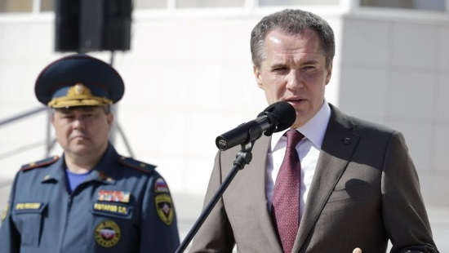Фото: пресс-служба губернатора и правительства Белгородской областиГубернатор Белгородской области наградил пожарных за мужество при тушении белгородской нефтебазы.

Торжественная церемония состоялась сегодня перед спорткомплексом НИУ «БелГУ». За высокий профессионализм и мужество, проявленные 1 апреля при ликвидации пожара на нефтебазе в Белгороде, 9 спасателей отметили медалями «За заслуги перед землёй Белгородской» II степени.

«От всего сердца поздравляю вас с профессиональным праздником и выражаю благодарность от всех жителей. Вы проводите большую работу не только при ликвидации сезонных пожаров и ЧП, но и в рамках спецоперации: при оказании гуманитарной помощи мирным жителям и при разминировании жилых кварталов и сельхозплощадей. Благодаря вашему героизму удалось избежать жертв при тушении нефтебазы. Благодарю вас за мужество, героизм и отвагу. Счастья, мира и добра вам!» – обратился к сотрудникам пожарной охраны **Вячеслав Гладков**.

Ещё 36 сотрудников личного состава ГУ МЧС России по Белгородской области получили почётные грамоты, благодарности и путёвки на оздоровление в санаторий «Красиво».

Также губернатор передал спасателям ключи от 11 новых автомобилей: 7 служебных и 4 специализированных пожарно-спасательных. Они отправятся в подразделения МЧС в Губкине, Бирюче, Новом Осколе, Волоконовке, Красном, а также в 1-й и 2-й пожарно-спасательные отряды в Белгороде и в Старом Осколе.

[**https://mirbelogorya.ru/region-news/61-belgorodskaya-oblast-news/47640-vyacheslav-gladkov-pozdravil-sotrudnikov-pozharnoj-okhrany-nakanune-professionalnogo-prazdnika.html**](https://mirbelogorya.ru/region-news/61-belgorodskaya-oblast-news/47640-vyacheslav-gladkov-pozdravil-sotrudnikov-pozharnoj-okhrany-nakanune-professionalnogo-prazdnika.html)

**moe-belgorod.ru**

# Прохладный ветер задержится в Белгородской области еще на один день

В пятницу воздух прогреется до +18

15:28, сегодня

МОЁ! Online

0

[Погода](https://moe-belgorod.ru/news/41)

43

* [](https://moe-belgorod.ru/media_new/1/8/2/0/4/8/0/material_1124130/original_photo-thumb_1920.jpg)

Фото: pixabay.com

Прохладный ветер задержится в Белгородской области еще на один день

Прохладный ветер задержится в Белгородской области еще на один день. Такие данные приводит пресс-служба ГУ МЧС.

По данным источника, завтра, 29 апреля, воздух прогреется до +18. Ветер северной четверти будет дуть со скоростью 6 — 11 метров в секунду. Осадков синоптики не обещают.

Жителей и гостей Белгородской области просят не забывать о том, что в регионе действует особый противопожарный режим. Гражданам рекомендуют отказаться от разведения костров и массовых мероприятий в лесополосах.

*Подписывайтесь на «МОЁ! Белгород» в [Яндекс.Новости](https://yandex.ru/news/?favid=254121147" \t "_blank) и на наш канал в [Яндекс.Дзен](https://zen.yandex.ru/moe-belgorod.ru" \t "_blank). Cледите за главными новостями Белгорода и области в [Telegram-канале](https://t.me/BelJedi" \t "_blank) и*[*в группе во «ВКонтакте»*](https://vk.com/belgorod.news)*.*

[**https://moe-belgorod.ru/news/weather/1124130**](https://moe-belgorod.ru/news/weather/1124130)

**31.мвд.рф**

# Информация о ДТП на дорогах Белгородской области за минувшие сутки

Сегодня 14:26

27 апреля на дорогах региона совершено  5 дорожно-транспортных происшествий, в результате которых 7 человек получили телесные повреждения.

**Шебекинский городской округ**

По предварительным данным, около 08 часов 06 минут на 18-м километре автодороги «Белгород – Шебекино - Волоконовка» 68-летний водитель, управляя автомобилем «Мицубиси ASХ», при проезде перекрестка с круговым движением не уступил дорогу автомобилю «Фольксваген Поло» под управлением 27-летнего водителя, двигавшегося по главной дороге. В результате ДТП водитель автомобиля «Фольксваген Поло» получил телесные повреждения.

По предварительным данным, около 12 часов 20 минут в районе дома № 2 по ул. Московская  
г. Шебекино 64-летний водитель, управляя автомобилем «ГАЗ 310290», совершил наезд на 45-летнюю женщину, переходившую проезжую часть дороги по нерегулируемому пешеходному переходу справа налево относительно движения автомобиля, с последующим столкновением с автомобилем «Лада 217230» под управлением 19-летнего водителя, который двигался во встречном направлении. В результате ДТП пешеход получила телесные повреждения.

**Борисовский район:**

По предварительным данным, около 13 часов 50 минут на шестом километре автодороги «Зозули – Грузское - Байцуры» 67-летний водитель автомобиля «Лада Приора», двигался со скоростью, не обеспечивающей постоянного контроля за движением, в результате чего не справился с управлением и совершил съезд с дороги в левый по ходу движения кювет с последующим опрокидыванием. В результате ДТП водитель получил телесные повреждения. Позже с телесными повреждениями в больницу также обратилась его 65-летняя пассажирка.

**Белгородский район:**

По предварительным данным, около 17 часов 40 минут на шестом километре автодороги «Разумное – Севрюково – Новосадовый» 36-летний водитель, управляя автомобилем «ВАЗ-21150», при повороте налево на регулированном перекрестке на разрешающий сигнал светофора не предоставил преимущество автомобилю «Лада Гранта» под управлением 25-летнего водителя, двигавшемуся во встречном направлении прямо, в результате чего произошло столкновение. В результате ДТП оба водителя получили телесные повреждения.

**Ракитянский район:**

По предварительным данным, около 20 часов 30 минут в районе д. 20 по ул. Победы  
п. Пролетарский 19-летний водитель, управляя автомобилем «ВАЗ 21104», совершил наезд на 64-летнего пешехода, который переходил проезжую часть слева направо относительно движения автомобиля вне пешеходного перехода. В результате ДТП пешеход получил телесные повреждения.

[**https://31.xn--b1aew.xn--p1ai/news/item/29893885/**](https://31.xn--b1aew.xn--p1ai/news/item/29893885/)

**belregion.ru**

**Губернатор Вячеслав Гладков поздравил сотрудников пожарной охраны региона в преддверии профессионального праздника**

Руководитель области наградил огнеборцев за мужество при тушении белгородской нефтебазы

28 апреля 2022 15:39

10 из 11

11 из 11

1 из 11

2 из 11

3 из 11

4 из 11

5 из 11

6 из 11

7 из 11

8 из 11

9 из 11

10 из 11

11 из 11

1 из 11

2 из 11

Торжественная церемония состоялась сегодня перед спорткомплексом НИУ БелГУ. За высокий профессионализм и мужество, проявленные 1 апреля при ликвидации пожара на нефтебазе в областном центре, 9 спасателей отмечены медалями «За заслуги перед землей Белгородской» II степени. В общей сложности в тушении возгорания было задействовано 350 сотрудников, привлекались аэромобильные группировки из соседних регионов.

«От всего сердца поздравляю вас с профессиональным праздником и выражаю благодарность от всех жителей. Вы проводите большую работу не только при ликвидации сезонных пожаров и ЧП, но и в рамках спецоперации: при оказании гуманитарной помощи мирным жителям и при разминировании жилых кварталов и сельхозплощадей. Благодаря вашему героизму удалось избежать жертв при тушении нефтебазы. Благодарю вас за ваше мужество, героизм и отвагу. Счастья, мира и добра вам!» — обратился к сотрудникам пожарной охраны Вячеслав Гладков.

Еще 36 сотрудникам личного состава Главного управления МЧС России по Белгородской области губернатор вручил почётные грамоты, благодарности и путевки в региональный санаторий «Красиво».

Кроме того, глава региона передал спасателям ключи от 11 новых автомобилей: 7 служебных и 4 специализированных пожарно-спасательных. Технику приобрели за счет областных средств.

Она отправится в подразделения МЧС в Губкине, Бирюче, Новом Осколе, Волоконовке и Красном, а также в 1-й и 2-й пожарно-спасательные отряды в Белгороде и в Старом Осколе. Руководитель областного МЧС Сергей Потапов отметил беспрецедентную поддержку со стороны областного правительства.

«Вячеслав Владимирович, благодарю вас за принятые решения в вопросах оснащения наших баз пожаротушения на протяжении последних двух лет. Поздравляю всех с наступающим праздником. И по традиции желаю сухих рукавов», — заявил Сергей Потапов.

Добавим, что день пожарной охраны России отмечается 30 апреля. В 2022 году службе исполняется 371 год.

Подразделения МЧС с 24 февраля работают в режиме повышенной готовности. Введён усиленный вариант несения службы. В расчеты введена вся резервная техника, караулы усилены вдвое для оперативного реагирования.

[**https://belregion.ru/press/news/index.php?ID=72964**](https://belregion.ru/press/news/index.php?ID=72964)

**fonar.tv**

# Вячеслав Гладков: Если будет опасно — мгновенно доведу информацию до белгородцев

*Губернатор рассказал о текущей ситуации в приграничных районах области*

Отвечая на вопрос о безопасности белгородцев во время специальной военной операции на Украине Вячеслав Гладков сообщил, что пытается быстро и достоверно доносить всю поступающую информацию для жителей региона.

*— Ситуация крайне непростая. У нас 520 километров границы с Украиной. Конечно, сохраняется опасность, мы находимся на границе, но принимаются все необходимые меры. Многие белгородцы никогда в жизни не вталкивались с такими проблемами. Конечно, люди переживают, страхов очень много, много фейковой информации со стороны Украины обрушивается на нас через сеть, возникают разные настроения. Будет опасно, мгновенно доведу информацию до жителей. Никто рисковать жизнью людей не будет, — рассказал глава региона.*

По мнению губернатора, самое важное, что российская армия, пограничные службы, Росгвардия, спецслужбы, администрации муниципалитетов, а также правительство Белгородской области — все находятся на рабочих местах практически круглосуточно.

*— Там, где опасно, мы принимаем быстрые меры. Например, Нехотеевка, Журавлёвка — объявлена чрезвычайная ситуация. Жители отселены, хотя какая-то часть населения категорические не хочет с этим мириться, остаётся на местах. В Грайворонском горокруге — ежедневный подомовой обход. Предлагаем выехать, а если кто соглашается, оказываем помощь, — отметил Вячеслав Гладков.*

[**https://fonar.tv/news/2022/04/28/vyacheslav-gladkov-esli-budet-opasno-mgnovenno-dovedu-informaciyu-do-belgorodcev-a**](https://fonar.tv/news/2022/04/28/vyacheslav-gladkov-esli-budet-opasno-mgnovenno-dovedu-informaciyu-do-belgorodcev-a)

**vremya31.ru**

# Глава региона наградил пожарных за мужество при тушении нефтебазы в Белгороде



Сегодня, 17:10ОбществоФото: Пресс-служба губернатора и правительства Белгородской области

## Медали, почётные грамоты, благодарности и памятные подарки получили 45 спасателей.

Губернатор **Вячеслав Гладков** поздравил личный состав Главного управления МЧС России по Белгородской области. Торжественная церемония была посвящена предстоящему Дню пожарной охраны России, который отмечается **30 апреля.**

**«От всего сердца поздравляю вас с профессиональным праздником! В этот день хочется сказать вам слова огромной благодарности от всех жителей, на страже жизни которых вы стоите. Вы не только проводите огромную работу по тушению пожаров в жилых домах или сезонных, но и в рамках спецоперации оказываете гуманитарную помощь беженцам, ведёте разминирование жилых кварталов наших приграничных сёл, посёлков и полей. Благодаря вашему героизму, отваге и мужеству удалось избежать человеческих жертв и больших разрушений на том страшном пожаре на нефтебазе в Белгороде», – подчеркнул глава региона.**

За высокий профессионализм и мужество, проявленные при тушении пожара на нефтебазе в Белгороде **1 апреля** этого года, **9 участников** ликвидации были отмечены медалями **«За заслуги перед землёй Белгородской»** II степени. Ещё **36 сотрудников** отметили почётными грамотами, благодарностями и памятными подарками. Всего в тушении пожара было задействовано**350 спасателей.**

[**https://vremya31.ru/news/obshestvo/2022-04-28/gubernator-belgorodskoy-oblasti-o-prodlenii-programmy-remonta-byvshih-obschezhitiy-do-2023-goda-273719**](https://vremya31.ru/news/obshestvo/2022-04-28/gubernator-belgorodskoy-oblasti-o-prodlenii-programmy-remonta-byvshih-obschezhitiy-do-2023-goda-273719)

**prostor31.ru**

# Глава региона наградил огнеборцев за мужество при тушении белгородской нефтебазы

Сегодня, 16:05ОбществоФото: belregion.ru

## В общей сложности в ликвидации возгорания было задействовано 350 сотрудников, привлекались аэромобильные группировки из соседних субъектов.

Глава региона **Вячеслав Гладков**наградил огнеборцев за мужество при тушении белгородской нефтебазы. По [информации](https://belregion.ru/press/news/index.php?ID=72964) пресс-службы областного правительства, **девять спасателей** удостоились медалей «**За заслуги перед землей Белгородской**» второй степени. Они показали высокий профессионализм при ликвидации огня.

**«Благодаря вашему героизму удалось избежать жертв при тушении нефтебазы. Благодарю вас за ваше мужество, героизм и отвагу. Счастья, мира и добра вам!», – подчеркнул губернатор.**

Кроме того, **36 работников** личного состава Главного управления МЧС России по региону получили почётные грамоты, благодарности и путевки на оздоровление в  санаторий «**Красиво**». Также руководитель субъекта презентовал ключи от **11 новых машин**: **семь** служебных и **четыре** специализированных пожарно-спасательных. Технику приобрели за счёт бюджета нашего субъекта.

Напомним, что в общей сложности в ликвидации возгорания на нефтебазе было задействовано **350 сотрудников**спасательных служб.Привлекались аэромобильные группировки из соседних регионов.

[**https://prostor31.ru/news/obshestvo/2022-04-28/belgorodskie-vlasti-prodolzhili-kontrolirovat-rost-tsen-i-podderzhivat-mestnyh-fermerov-273728**](https://prostor31.ru/news/obshestvo/2022-04-28/belgorodskie-vlasti-prodolzhili-kontrolirovat-rost-tsen-i-podderzhivat-mestnyh-fermerov-273728)

**gazeta-trud.ru**

# Вячеслав Гладков вручил медали участвовавшим в тушении возгорания на нефтебазе спасателям

Сегодня, 16:18ОбществоФото: belregion.ru

## Торжественная церемония состоялась сегодня перед спорткомплексом НИУ «БелГУ».

Руководитель субъекта **Вячеслав Гладков** вручил медали «**За заслуги перед землей Белгородской**» второй степени **девяти спасателям**, которые принимали участие в тушении возгорания на нефтебазе в столице региона. По [информации](https://belregion.ru/press/news/index.php?ID=72964) пресс-службы губернатора, они проявили высокий профессионализм и мужество в процессе ликвидации огня.

**«Вы проводите большую работу не только при ликвидации сезонных пожаров и ЧП, но и в рамках спецоперации: при оказании гуманитарной помощи мирным жителям и при разминировании жилых кварталов и сельхозплощадей», – добавил глава региона.**

Кроме того, Гладков вручил спасателям ключи от новой техники, которую приобрели за счёт областного бюджета. Теперь она отправится в подразделения МЧС в Губкине, Бирюче, Новом Осколе, Волоконовке и Красном, а также в первый и второй пожарно-спасательные отряды в Белгороде и Старом Осколе.

Стоит отметить, что **30 апреля** отмечается день пожарной охраны России. В **2022 году** службе исполняется **371 год**.

**«Вячеслав Владимирович, благодарю вас за принятые решения в вопросах оснащения наших баз пожаротушения на протяжении последних двух лет. Поздравляю всех с наступающим праздником. И по традиции желаю сухих рукавов», – выступил с ответным словом руководитель областного МЧС Сергей Потапов.**

[**https://gazeta-trud.ru/news/obshestvo/2022-04-28/vyacheslav-gladkov-rasskazal-o-podgotovke-k-prazdnovaniyu-dnya-pobedy-v-regione-273707**](https://gazeta-trud.ru/news/obshestvo/2022-04-28/vyacheslav-gladkov-rasskazal-o-podgotovke-k-prazdnovaniyu-dnya-pobedy-v-regione-273707)

**mk-belgorod.ru**

СЕГОДНЯ В 16:01[ОБЩЕСТВО](https://www.mk-belgorod.ru/social/)115

Начало формы



Конец формы

+A-

**Губернатор вручил участникам ликвидации пожара на нефтебазе медали "За заслуги перед Землей Белгородской" II степени**

ПОДЕЛИТЬСЯ

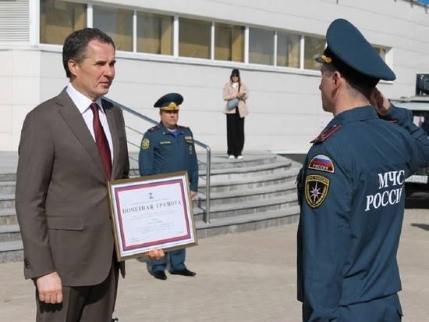ГУБЕРНАТОР ВРУЧИЛ УЧАСТНИКАМ ЛИКВИДАЦИИ ПОЖАРА НА НЕФТЕБАЗЕ МЕДАЛИ "ЗА ЗАСЛУГИ ПЕРЕД ЗЕМЛЕЙ БЕЛГОРОДСКОЙ" II СТЕПЕНИ, ФОТО: 31.MCHS.GOV.RU

Накануне Дня пожарной охраны, который отмечают в России 30 апреля, губернатор Вячеслав Гладков вручил девяти участникам ликвидации пожара на нефтебазе в Белгороде медали "За заслуги перед Землей Белгородской" II степени, проинформировали в региональном ГУ МЧС России.

Еще 36 специалистов ведомства, боровшихся с последствиями ЧС, получили почетные грамоты, благодарности и памятные подарки. Награду принял и начальник областного ГУ МЧС России Сергей Потапов.

Напомним, пожар на объекте произошел рано утром 1 апреля из-за авиаудара украинских силовиков. В тушении огня участвовали сотни людей, десятки спецтехники, в том числе вертолет и пожарный поезд.

Кроме того, огнеборцам передали ключи от новых специализированных автомобилей - четыре специализированные пожарно-спасательные машины и семь служебных. Автоцистернами начнут пользоваться уже сегодня, 28 апреля. Они будут дежурить в пожарно-спасательных частях Нового Оскола, Яковлевского и Старооскольского горокругов. А "легковушки" уедут в Губкин, Бирюч, Новый Оскол, Волоконовку, Старый Оскол и в областной центр.

"Ваша служба является одной из наиболее подготовленных к оперативному выполнению задач по защите населения от чрезвычайных ситуаций. Она требует высочайшего профессионализма, мужества, ответственности, умения быстро принимать верные решения. Полученная техника, безусловно, повысит боевую готовность подразделений пожарной охраны. В конечном итоге все это должно служить единственной цели - спасению жизни людей", - подчеркнул глава региона.

<https://www.mk-belgorod.ru/social/2022/04/28/gubernator-vruchil-uchastnikam-likvidacii-pozhara-na-neftebaze-medali-za-zaslugi-pered-zemley-belgorodskoy-ii-stepeni.html?utm_source=yxnews&utm_medium=desktop>